NA ZEMLJOVIDU REPUBLIKE HRVATSKE ZELENO OBOJI NIZINSKI ZAVIČAJ.
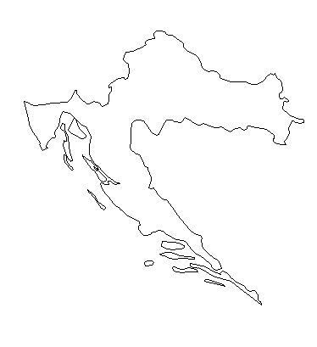
Na njemu nacrtaj rijeku Dunav.
OBOJI KRUŽIĆE U ZADANE BOJE.
Varaždin- plavo Čakovec- crveno
Osijek- ljubičasto Zagreb- ružičastu
Vukovar- narančasto Slavonski brod- smeđe
Karlovac- crno Sisak- žuto

